**МІНІСТЕРСТВО ОСВІТИ І НАУКИ УКРАЇНИ**

**НАЦІОНАЛЬНИЙ УНІВЕРСИТЕТ "ЛЬВІВСЬКА ПОЛІТЕХНІКА"**



**АВТОМАТИЗОВАНЕ ПРОЕКТУВАННЯ КОМП’ЮТЕРНИХ СИСТЕМ**

Лабораторна робота 2

Виконала: ст. гр. КІ-401

Оприш О.О.

Прийняв:

Федак П.Р.

Львів 2024

**Тема:** ознайомлення з комунікаційними інтерфейсами.

**Порядок виконання лабораторної роботи:**

1. Create a simple schema SW(client) <-> UART <-> HW(bridge) <-> HW i-fase

<-> HW(server).

NOTE: that SW(client) is NOT a terminal or other downloaded SW. It is SW

developed by students.

2. The client should send a message through the bridge to the server. The server

should modify the message and send it back to the client through the bridge.

3. Required steps.

**Виконання роботи**

**Налаштування com0com**

1. Встановлено com0com на Windows.
2. Створено пару віртуальних портів COM12 і COM11 за допомогою командного рядка com0com:

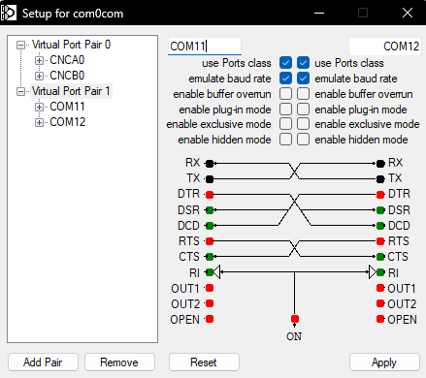

**Рис. 1.** Налаштування com0com та створення віртуальних портів.

### 2 Створення Python-сервера

1. Розробив скрипт server.py, який прослуховує порт COM11, приймає повідомлення від клієнта, змінює їх та відправляє назад.

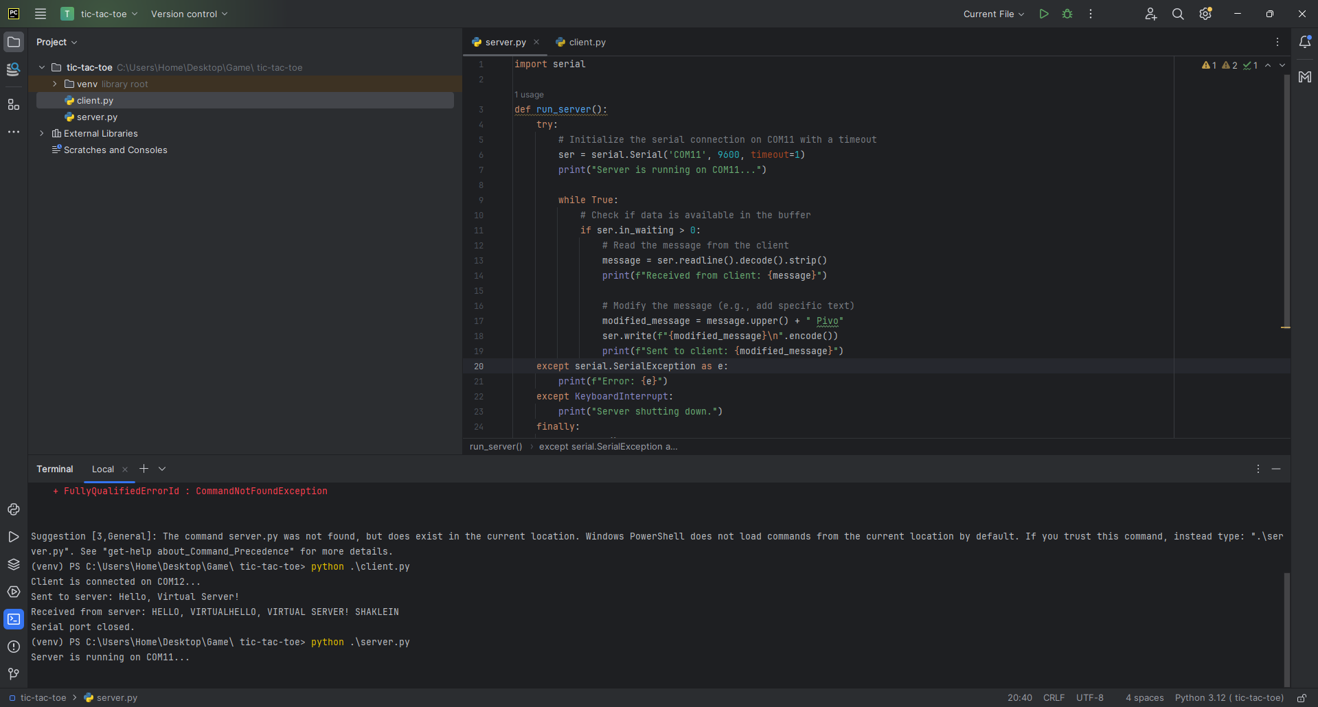

**Рис. 2.** Запуск сервера та вивід отриманих даних.

### 3 Створення Python-клієнта

1. Створив скрипт client.py, який підключається до порту COM12, надсилає повідомлення серверу та отримує відповідь.

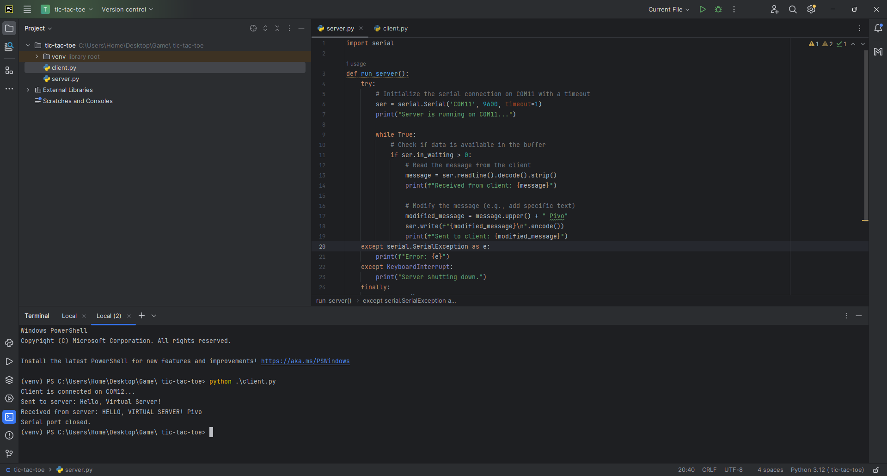

**Рис. 3.** Запуск клієнта та вивід отриманих даних.

## 4. Результати

* Реалізував емуляцію зв'язку між програмним клієнтом та сервером за допомогою віртуальних портів com0com.
* Клієнт успішно надіслав повідомлення на COM12, сервер обробив його на COM11 та повернув змінене повідомлення.
* Забезпечив коректну роботу системи

**5. Налаштування YML**

Після цього налаштував YML-файл для автоматизації тестування та побудови проекту. У файлі .github/workflows/ci.yml було описано кроки, які включають налаштування середовища, запуск серверного скрипта у фоновому режимі, запуск клієнта та автоматичне тестування зв'язку.

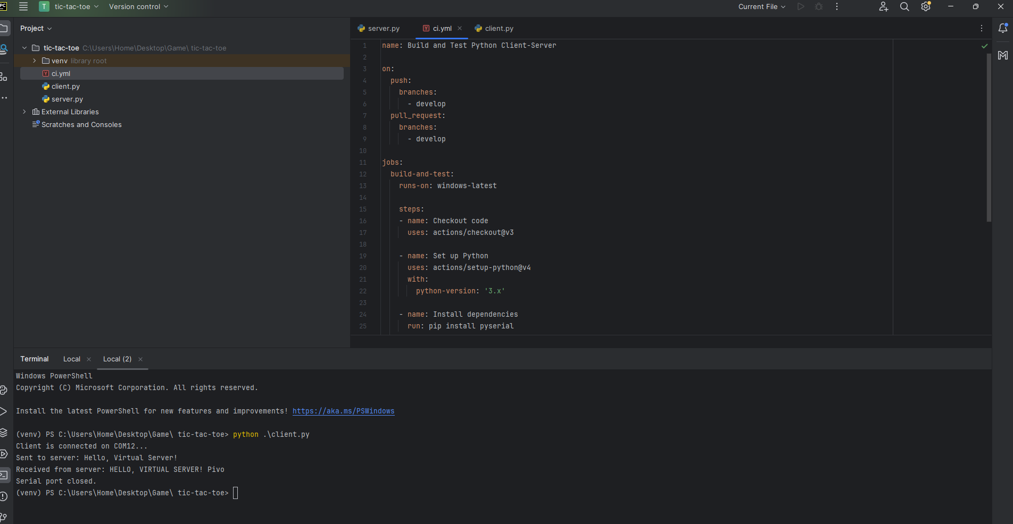

**Висновок**: на цій лабораторній роботі я ознайомилася з комунікаційними інтерфейсами.

**Додатки**

client.py

import serial  
import time  
  
  
def run_client():  
 try:  
 # Initialize the serial connection on COM12 with a timeout  
 ser = serial.Serial('COM12', 9600, timeout=1)  
 print("Client is connected on COM12...")  
  
 # Check if the serial port is open  
 if ser.is_open:  
 # Send a message to the server  
 message = "Hello, Virtual Server!"  
 ser.write(f"{message}\n".encode())  
 print(f"Sent to server: {message}")  
  
 # Wait for a response from the server  
 time.sleep(1) # Delay to allow for server response  
 response = ser.readline().decode().strip()  
 print(f"Received from server: {response}")  
 else:  
 print("Failed to open serial port.")  
 except serial.SerialException as e:  
 print(f"Error: {e}")  
 except KeyboardInterrupt:  
 print("Client shutting down.")  
 finally:  
 ser.close()  
 print("Serial port closed.")  
  
  
if __name__ == "__main__":  
 run_client()

server.py

import serial  
  
def run_server():  
 try:  
 # Initialize the serial connection on COM11 with a timeout  
 ser = serial.Serial('COM11', 9600, timeout=1)  
 print("Server is running on COM11...")  
  
 while True:  
 # Check if data is available in the buffer  
 if ser.in_waiting > 0:  
 # Read the message from the client  
 message = ser.readline().decode().strip()  
 print(f"Received from client: {message}")  
  
 # Modify the message (e.g., add specific text)  
 modified_message = message.upper() + " Pivo"  
 ser.write(f"{modified_message}\n".encode())  
 print(f"Sent to client: {modified_message}")  
 except serial.SerialException as e:  
 print(f"Error: {e}")  
 except KeyboardInterrupt:  
 print("Server shutting down.")  
 finally:  
 ser.close()  
 print("Serial port closed.")  
  
if __name__ == "__main__":  
 run_server()

ci.yml

name: Build and Test Python Client-Server  
  
on:  
 push:  
 branches:  
 - develop  
 pull_request:  
 branches:  
 - develop  
  
jobs:  
 build-and-test:  
 runs-on: windows-latest  
  
 steps:  
 - name: Checkout code  
 uses: actions/checkout@v3  
  
 - name: Set up Python  
 uses: actions/setup-python@v4  
 with:  
 python-version: '3.x'  
  
 - name: Install dependencies  
 run: pip install pyserial  
  
 - name: Run Server in Background  
 run: start /B python server.py  
 shell: cmd  
  
 - name: Run Client Test  
 run: python client.py  
  
 - name: Cleanup  
 run: taskkill /F /IM python.exe  
 shell: cmd